金华教育学院办公设备采购询价单

序号 | 产品  名称 | 品牌 | 型号参数  及要求 | 数量 | 单位 | 最高控制单价（元） | 实报单价（元） | 备 注
1 | 单人翻转电脑桌 | 不限 | 单人翻转电脑桌钢制木面70*80*75cm，放入显示器大小满足24寸 | 52 | 套 | 1200 |  | 1.根据样品和型号报价，需提供产品样品或图片及相关说明材料。  2.本批次产品总预算98640元。  3.报价高于最高控制单价的无效，报价低于最高控制单价的且总价报价最低者为供货企业。  4.产品颜色由用户指定。
2 | 六边形电脑桌加椅 | 不限 | 六边形电脑桌加椅 | 8 | 套 | 3000
3 | 网格椅 | 不限 | 单人网格椅子 | 102 | 张 | 120
4
5
6
7
8
9
10
总 价 |  | （总价必须填报）
各参与询价报价的企业于_7月_24日前报送，将询价报价单用信封密封好加盖公章送至环城北路639号我院后勤服务中心（行政楼106）进行报价确认。 |  |  |  | 报价单位：  盖章  年 月 日
采购渠道：政采云网上超市采购 采购时间：2021年7月19日

金华教育学院培训桌椅询价采购要求
一、请按照提供的样图报价，本产品按样图标准采购。
1. 单人翻转电脑桌
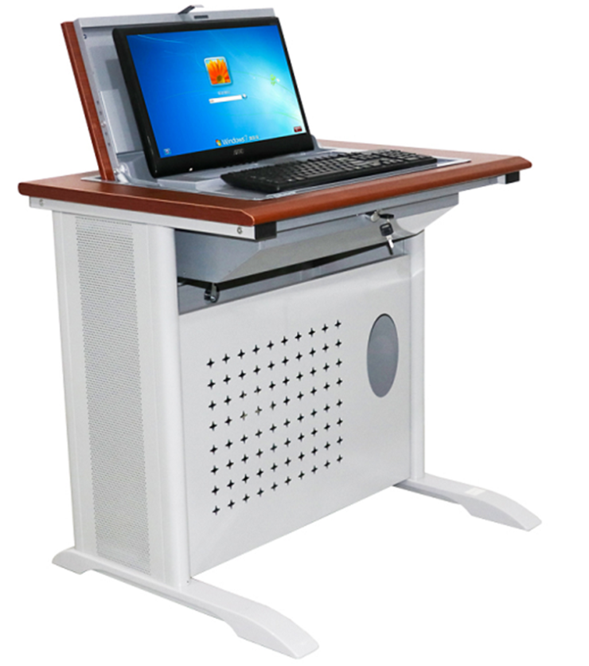
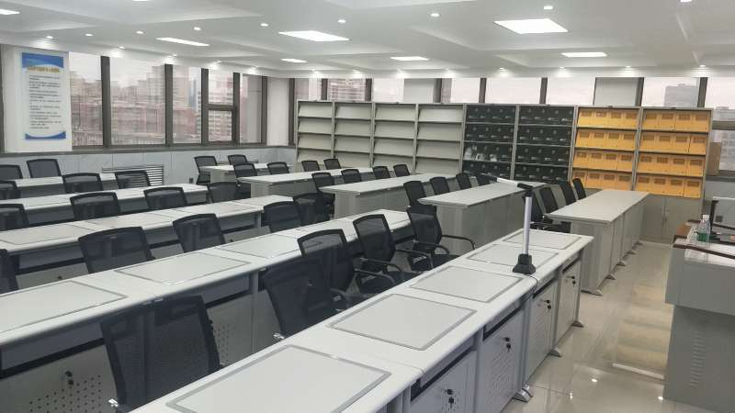
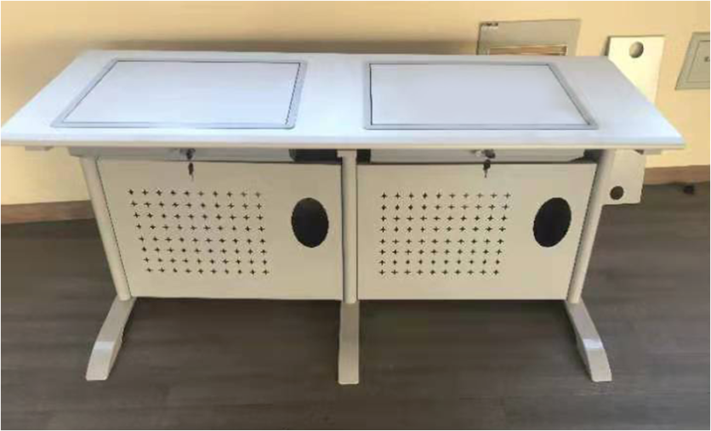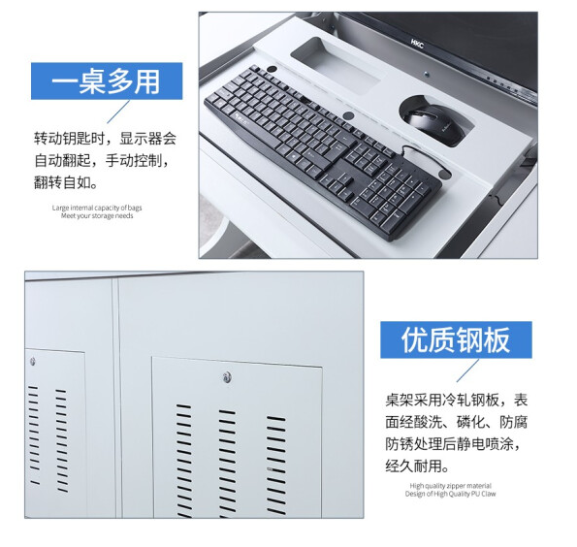
2. 六边形电脑桌加椅
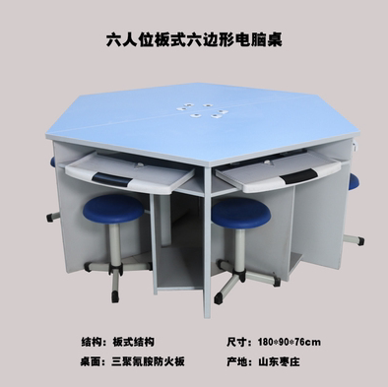优选样品

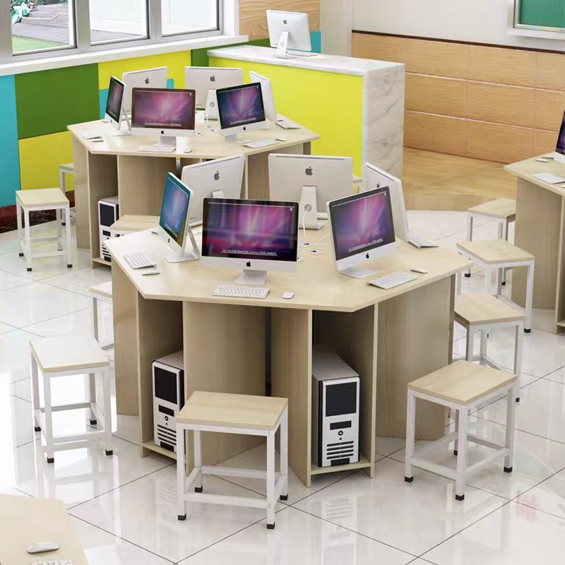

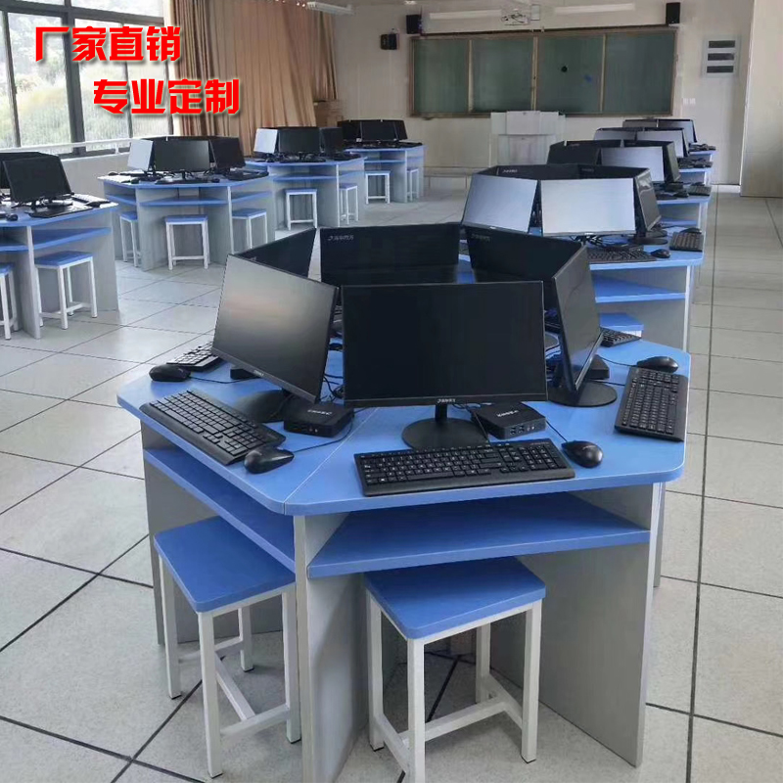
3. 网格椅
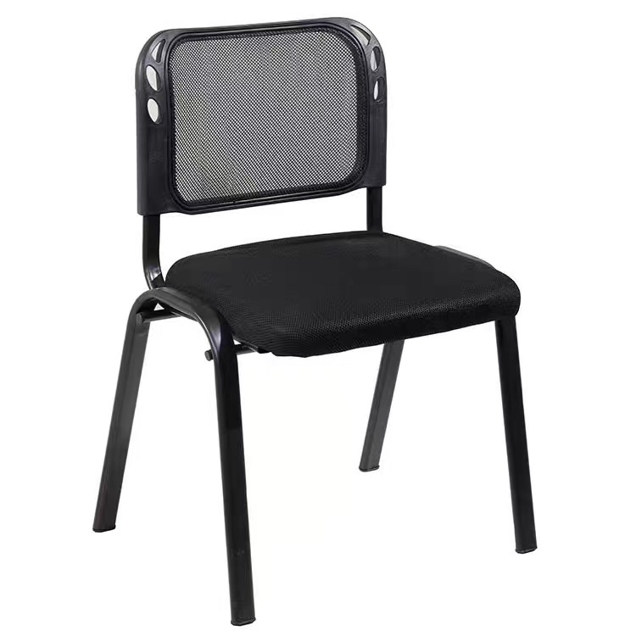

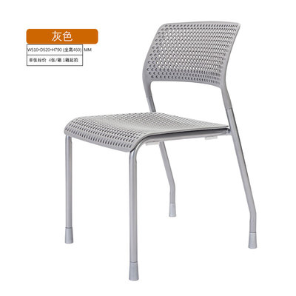
二、提供报价的产品要求符合国家相关质量检测标准，并提供相应的合格证、检测证明等材料。

